**ÉVALUATION EN** **COURS DE FORMATION**

**TP Développeur Web et Web Mobile**

**Énoncé**

**Durée indicative :** 70h

**Documents autorisés** : annexes

**Matériel autorisé** : tout

**Votre examen comporte :**

* Cet **énoncé** qui vous présente le sujet de l’épreuve
* Une **copie à rendre** (Excel ou Word) que vous devez télécharger, remplir informatiquement et déposer dans l’espace de dépôt prévu à cet effet.

**Renommer votre copie à rendre Word ou Excel comme suit :**

TP_DWWM_copiearendre_NOM_Prenom

**Objectifs de l’évaluation :** 

L’évaluation en cours de formation que vous allez réaliser a pour vocation de figurer dans votre **livret d’évaluation**. Il sera donc remis à votre jury le jour des épreuves du titre professionnel accompagné de votre évaluation et du sujet initial.



Nous vous demandons de vous mettre en situation d’examen. Prenez le temps de lire le sujet et de manipuler les annexes afin de répondre en situation professionnelle aux questions et problématiques évoquées dans le sujet

**À vous de jouer !**



Toutes les compétences du titre professionnel Développeur Web et Web Mobile seront analysées grâce à ce ce projet.

**Activité – Type 1 : Développer la partie front-end d’une application web ou web mobile en intégrant les recommandations de sécurité**

* 1 Maquetter une application
* 2 Réaliser une interface utilisateur web statique et adaptable
* 3 Développer une interface utilisateur web dynamique
* 4 Réaliser une interface utilisateur avec une solution de gestion de contenu ou e-commerce

**Activité – Type 2 : Développer la partie back-end d’une application web ou web mobile en intégrant les recommandations de sécurité**

* 5 Créer une base de données
* 6 Développer les composants d’accès aux données
* 7 Développer la partie back-end d’une application web ou web mobile
* 8 Élaborer et mettre en œuvre des composants dans une application de gestion de contenu ou e-commerce



## 

L’objectif principal de cet ECF sera de passer au moins une fois par chaque étape clé de conception d’une application web complète: analyse des besoins, maquettage, intégration, développement et déploiement.

Un dossier supplémentaire sera à rendre en plus de votre code source. Une documentation devra y être présente où vous définirez votre choix des technologies employées, les diagrammes, wireframes ainsi que la charte graphique potentiellement élaborée par vos soins.

Vous devez garder à l’esprit que le correcteur doit être en mesure de tester facilement toutes les fonctionnalités de vos applications. Il sera donc nécessaire d’écrire un petit manuel décrivant le processus d’installation de vos solutions en local si besoin.

## Livrables

Le lien du (ou des) dépôt(s) Github public, où sera présent le code de vos applications

Le lien de la version en ligne de l’application web

Le lien vers votre logiciel de gestion de projet pour cet ECF (Trello, Jira, etc…)

Devra aussi se trouver:

* un fichier readme.md contenant la démarche à suivre pour l’exécution en local
  + Ne pas oublier dans ce readme l’explication de la création d’un administrateur pour le back-office de l’application web
* les fichiers de création et d’alimentation de la base de données de votre application web (migrations, fixtures ou scripts SQL à la main)
  + **Attention**: Générer du SQL par le biais d’une interface graphique (ex: PHPMyAdmin), et donc sans avoir à coder, conduira à la non-validation d’une des compétences du titre professionnel!
* une documentation technique au format .pdf avec vos réflexions initiales sur le projet (technologies choisies, configuration de l’environnement de travail, diagramme de classe ou Méthode MERISE, diagramme de cas d’utilisation, diagramme de séquence…)
  + **Attention:** Chaque diagramme précisé dans l’annexe doit être obligatoirement présent! Ils sont en lien direct avec une des compétences du référentiel.
* une charte graphique au format .pdf regroupant:
  + La palette de couleurs
  + La palette des polices d’écriture choisies
  + L’export des maquettes attendues
    - wireframe et/ou mockup pour la version mobile ET desktop

**Attention!** Pour respecter les contraintes de temps et valider toutes les compétences du référentiel, il est vivement conseillé de ne pas passer trop de temps sur le design de vos applications. S’il est minimaliste, mais cohérent, alors c’est suffisant.



**LE PROJET Garage automobile**

Vincent Parrot, fort de ses 15 années d'expérience dans la réparation automobile, a ouvert son propre garage à Toulouse en 2021.

Depuis 2 ans, il propose une large gamme de services: réparation de la carrosserie et de la mécanique des voitures ainsi que leur entretien régulier pour garantir leur performance et leur sécurité. De plus, le **Garage V. Parrot** met en vente des véhicules d'occasion afin d'accroître son chiffre d'affaires.

Vincent Parrot considère son atelier comme un véritable lieu de confiance pour ses clients et leurs voitures doivent, selon lui, à tout prix être entre de bonnes mains.

Bien qu'il fournisse grâce à ses employés un service de qualité et personnalisé à chaque client, Vincent Parrot reconnaît qu'il doit être visible sur internet s'il veut se faire définitivement une place parmi la concurrence. Il a donc contacté l’agence de création de sites web dont vous faites partie pour un premier devis, qu'il a accepté.

Vous aurez alors pour mission de créer une application web vitrine pour le **Garage V. Parrot**, en mettant en avant la qualité des services délivrés par cette récente entreprise.



US1. Se connecter  
*Utilisateurs concernés: Administrateur, Employés*Le compte administrateur sera créé spécialement pour Vincent Parrot, le chef d’entreprise du garage. C’est lui qui gérera les informations sur le site web.Toutefois, un autre type de compte sera possible: l’employé

* Chaque personnel du garage aura son compte sur l’application web
* L’employé ne pourra pas créer son propre compte, seul l’administrateur pourra en générer un pour lui.

Quel que soit le type d’utilisateur souhaitant se connecter, il pourra le faire grâce au même formulaire de connexion. Les identifiants à entrer seront l’adresse e-mail et un mot de passe sécurisé.

US2. Présenter les services  
*Utilisateurs concernés: Administrateur, Visiteurs*Le site web doit afficher de manière claire et concise les différents services de réparation automobile proposés par le garage sur sa page d'accueil.

De plus, l'administrateur doit avoir la possibilité de modifier ces informations directement à partir de son espace d'administration.

US3. Définir les horaires d’ouverture  
*Utilisateurs concernés: Administrateur*Les visiteurs doivent pouvoir consulter les horaires d'ouverture du garage directement sur le site web, ce qui leur permettra de planifier leur passage sur place.Ces horaires méritent d’être donc visibles dans le pied de chaque page du site.  
  
L’administrateur doit être en mesure de préciser quand le garage est ouvert, depuis son espace dédié.

US3. Exposer les voitures d'occasion  
*Utilisateurs concernés: Employés, Visiteurs*

Selon les souhaits de monsieur Parrot, le site web devra présenter les véhicules d'occasion disponibles à la vente, avec des photos, des descriptions détaillées et des informations techniques.

Pour chaque voiture, il faudra afficher obligatoirement:

* Son prix
* Une image à mettre en avant
* L’année de mise en circulation
* Le kilométrage

Pour augmenter les chances qu’une voiture soit vendue, il peut être intéressant de transmettre aussi une galerie d’images, un tableau de caractéristiques ainsi que la liste des équipements et options installés dans ce véhicule.

N’importe quel employé du garage doit pouvoir ajouter, depuis son espace, de nouvelles voitures sur le site.

US4. Filtrer la liste des véhicules d’occasion  
*Utilisateurs concernés: Visiteurs*La liste des voitures d’occasion disponibles à la vente peut parfois s’avérer être très longue, ce qui risque de dérouter les visiteurs du site.

Pour remédier à cela, il faudrait mettre en place un système de filtres afin de faciliter la recherche de véhicules.   
Les résultats pourront être ajustés en fonction d'une fourchette de prix, d'un nombre de kilomètres parcourus ou d'une année de mise en circulation *(voir exemple dans les annexes)* .

Et pour obtenir la meilleure expérience utilisateur possible, les filtres devront être appliqués sans recharger la page.

US4. Permettre de contacter l'atelier  
*Utilisateurs concernés: Visiteurs*Il est important que les visiteurs du site puissent facilement joindre le garage à tout moment, que ce soit par téléphone ou en remplissant un formulaire de contact en ligne.

Si un visiteur décide d'utiliser le formulaire, il devra alors fournir son nom, prénom, adresse e-mail, numéro de téléphone et un message.

De plus, toutes les informations de contact, formulaire compris, devront également être visibles en bas de chaque annonce d’un véhicule d’occasion. Le sujet du formulaire sera alors automatiquement ajusté en fonction du titre de l'annonce pour permettre une future communication plus efficace avec le garage.

US5. Recueillir les témoignages des clients  
*Utilisateurs concernés: Visiteurs*Les témoignages sont parfaits pour attirer de nouveaux clients, mais aussi les fidéliser.  
Pour ce faire, une section spécifique sera mise en place et accessible depuis la page d'accueil du site.   
  
N’importe quel visiteur pourra alors laisser un témoignage composé d’un nom, d’un commentaire, ainsi que d’une note.

Les avis seront modérés par un employé du garage pour éviter tout contenu inapproprié ou offensant. Les commentaires approuvés seront alors affichés sur la page d’accueil.

A noter que les employés du garage devront également avoir la possibilité d'ajouter des témoignages clients directement depuis leur espace dédié.



Afin de vous aider pour la rédaction de la documentation technique et de la charte graphique, vous trouverez ici un plan à respecter.  
C’est une base minimale, vous pouvez approfondir à votre guise.

**Fichier documentation_technique.pdf**  **A. Spécifications techniques***Voici un exemple de description de votre environnement technique.*

*Les langages et/ou frameworks cités ci-dessous ne sont que des possibilités parmi d’autres.  
Vous pouvez employer toutes les technologies que vous désirez.  
  
UNE SEULE OBLIGATION:*  ***Utiliser un SGBDR basé sur le langage SQL****.  
Le SQL fait implicitement partie des critères d’évaluation du titre professionnel Développeur Web et Web Mobile*

**Serveur :**

* Fly.io
* Version PHP 8.2
* Extension PHP : PDO
* MariaDB (version 10.11)

**Pour le front :**

* HTML 5
* CSS 3
* Bootstrap
* JavaScript

**pour le back :**

* PHP 8.2 sous PDO
* Symfony 6.2
* MySQL

**B. Diagramme de Cas d'utilisation**  
*[A compléter]*

**C. Diagrammes de séquence**  
Décrivez grâce à ce schéma le processus d’un nouveau visiteur qui:

* découvre la liste des véhicules d’occasion
* filtre selon ses critères
* remplit le formulaire pour en savoir plus à propos d’une voiture en particulier

*[A compléter]*

**D. Diagramme de classe (ou Méthode MERISE)***[A compléter]*

**Fichier charte_graphique.pdf**

**A. Charte graphique***[Voici un exemple de charte graphique attendue, avec une palette de couleurs et une association de polices d’écriture.* ***Vous pouvez l’utiliser, ou en sélectionner une autre!***

*De nombreux sites web peuvent vous aider si besoin:  
- Pour les polices d’écriture:* [*https://www.fontpair.co/all*](https://www.fontpair.co/all) *ou* [*https://fontjoy.com/*](https://fontjoy.com/) *- Pour les palettes de couleur:* [*https://coolors.co/*](https://coolors.co/) *ou* [*https://www.canva.com/colors/color-palettes/*](https://www.canva.com/colors/color-palettes/)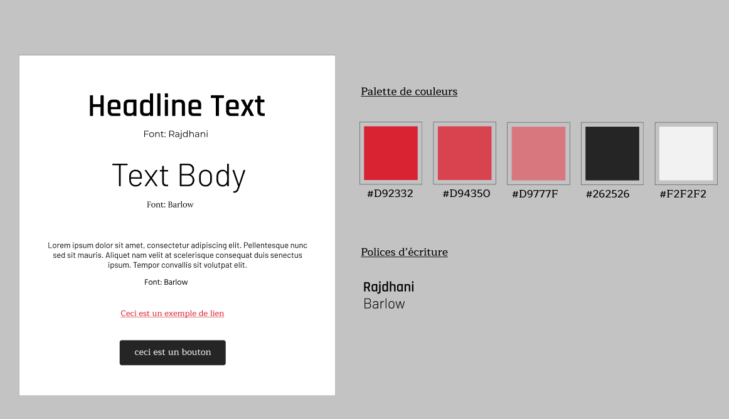

**

*Exemple de logo*

**B. Maquettes pour le site web  
*Pour chaque fonctionnalité, il faudra proposer au moins un écran avec:***

* ***une version wireframe et/ou mockup en vue mobile***
* ***une version wireframe et/ou mockup en vue desktop***

*Attention à ne pas proposer une schématisation de wireframe trop simpliste, qui est plutôt propre à l’étape du zoning*

**Exemple de fonctionnalités**

**1. Définir les horaires d’ouverture  
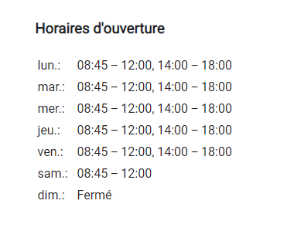**

**2. Filtrer la liste des véhicules d’occasion**

